Тема недели: «День Победы»
Сроки: 27.04.-30.04.2020 г.
Цель : Осуществление патриотического воспитания. Воспитание любви к Родине. Формирование представлений о празднике, посвященном Дню Победы. Воспитание уважения к ветеранам войны.

РЕЖИМ ДНЯ ДОШКОЛЬНИКА 30.04.2020

07:00 — просыпание, умывание, закаливающие процедуры, зарядка (Приложение 1.)
08:00–08:30 — завтрак
08:30–09:00 — время для самостоятельных игр.
9:00 – 9:25 – Познание: (Конструктивно модельная – исследовательская деятельность) «Цветок персика» - оригами. Развивать способность работать руками, учить точными движениями пальцев создавать объемные фигурки. (Приложение 2.) или по ссылке https://www.youtube.com/watch?v=VhjCVa7iSnQ

9:30 – 09:55 Чтение художественной литературы А.Гайдара «Сказка о Военной тайне, о Мальчише-Кибальчише и его твёрдом слове». Знакомство с рассказом. (Приложение 3.)
10:00–10:30 — физкультминутки (Приложение 4.)
10:30 –12:00 — прогулка, возвращение с прогулки, подготовка к обеду (мытье рук, переодевание).
12:00–12:30 — обед.
12:30–15:00 – дневной сон.
15:00–15:30 — полдник.
15:30–16:00 — Этическая беседа «Праздник, со слезами на глазах». Уточнить значение дня Победы в жизни русского народа. (Приложение №5)
16:00–18:00 — вторая прогулка.
18:00–19:00 — творческое развитие, возможные варианты: аппликации, рисование, изучение песенок и стихотворений.
19:00–19:30 — ужин
19:30–21:30 — водные процедуры, массаж, подготовка по сну, чтение художественной литературы (список рекомендованной литературы на сайте ДОУ)
21:30 — ночной сон.

Приложение №1
1. «Запястье» (кинезиологическое упражнение). И.п. - о.с. Обхватить левой рукой запястье правой и массировать. То же левой рукой (10 раз).
2. «Ладонь» (кинезиологическое упражнение) И.п. - о.с. 1 - раскрыть пальцы левой руки, слегка нажать на точку внимания, расположенную в середине ладони, большим пальцем правой руки. При нажатии - выдох, при ослаблении - вдох. То же самое правой рукой (10 раз).
3. «Зонтик». И.п. - ноги врозь, руки на поясе. 1 - наклон вправо, левая рука вверх ладонью вниз; 2 - и.п.; 3 - наклон влево, правая рука вверх ладонью вниз; 4 - и.п. (8 раз).
4. «Присядем!». И.п. - руки на поясе.1-2 - присесть, руки вперед; 3-4 - и.п. (8 раз).
5. «Самолет готовится к полету». И.п. - ор, стоя на коленях, руки внизу. 1-2 -поворот вправо, руки в стороны; 3-4 - и.п., 5-6 - поворот влево, руки в стороны; 7-8 - и.п. (8 раз).
6. «Самолет». И.п. - лежа на животе, руки вытянуты вперед. 1-2 - поднять руки в стороны, ноги и верхнюю часть туловища вверх; 3-4 - и.п. (4 раза).
7. «Уголок». И.п. - лежа на спине, руки тянуты за головой. 1-2 - поднять ноги; 3-4 - и.п. (6 раз).
8. «Прыжки». И.п. - о.с. Ноги вместе ноги врозь в чередовании с ходьбой (2 раза по 8 прыжков).
9. «Часики» (дыхательное упражнение) «Часики вперед идут, за собою нас ведут». И.п. — стоя, ноги слегка расставлены. 1 - взмах руками вперед - «тик» (вдох); 2 -взмах руками назад - «так» (выдох) (2 раза).

Приложение №2
Складываем из бумаги цветок персика
Для нашего оригами понадобится квадратный лист бумаги. Цветок персика будет выглядеть наиболее естественно из розовой бумаги.
1. Сделайте диагональные перегибы по пунктирным линиям, указанным на рисунке
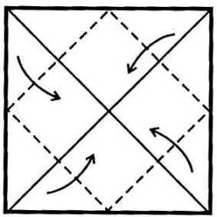
2. Со всех четырёх сторон листа бумаги согнуть уголки к центру квадрата по пунктирным линиям, как показано стрелками
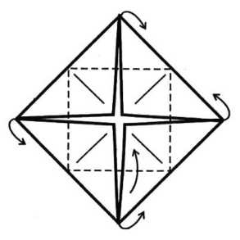
3. Уголки получившейся фигуры отогнуть по изображённым на рисунке линиям назад, как показано стрелками
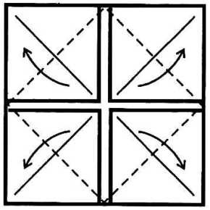
4. Отогнуть уголки заготовки оригами цветка от центральной точки к краям по пунктирным линиям, как показано на рисунке. Отогнутые уголки должны совпадать с углами исходной заготовки оригами цветка
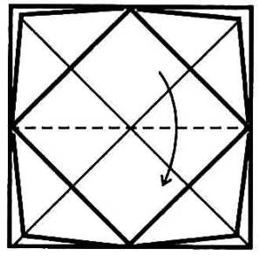
5. Согнуть получившуюся заготовку оригами цветка персика пополам на себя по пунктирной линии, как показано стрелками
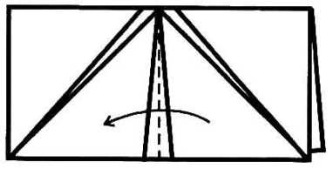
6. Согнуть получившуюся фигуру пополам справа налево по пунктирной линии. На этом этапе в заготовке оригами много слоёв, поэтому очень важно делать прямые и аккуратные края фигуры
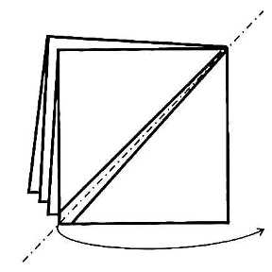
7. Верхний слой заготовки цветка расправить слева направо по линии перегиба и стрелке на рисунке, чтобы он преобразовался в треугольник
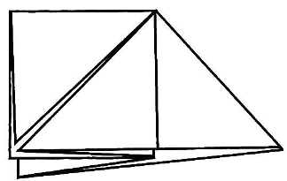
8. Перевернуть получившуюся заготовку и проделать с другой стороны ту же самую операцию с другой стороны
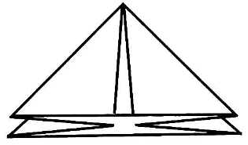
9. Расправить уголки получившейся фигуры, придав ей объём. Согнуть внутрь уголки у краёв заготовки оригами цветка. Немного отогнуть уголки, придав цветку персика возможный объём
10 Оригами цветок персика готово

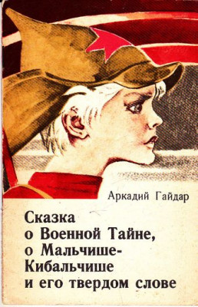
Приложение № 3
В те дальние-дальние годы, когда только что отгремела по всей стране война, жил да был Мальчиш-Кибальчиш.
В ту пору далеко прогнала Красная Армия белые войска проклятых буржуинов, и тихо стало на тех широких полях, на зеленых лугах, где рожь росла, где гречиха цвела, где среди густых садов да вишневых кустов стоял домишко, в котором жил Мальчиш, по прозванию Кибальчиш, да отец Мальчиша, да старший брат Мальчиша, а матери у них не было.
Отец работает — сено косит. Брат работает — сено возит. Да и сам Мальчиш то отцу, то брату помогает или просто с другими мальчишами прыгает да балуется.
Хорошо! Не визжат пули, не грохают снаряды, не горят деревни. Не надо от пуль на пол ложиться, не надо от снарядов в погреба прятаться, не надо от пожаров в лес бежать. Нечего буржуинов бояться. Некому в пояс кланяться. Живи и работай — хорошая жизнь!
Вот однажды — дело к вечеру — вышел Мальчиш-Кибальчиш на крыльцо. Смотрит он — небо ясное, ветер теплый, солнце к ночи за Черные Горы садится. И все бы хорошо, да что-то нехорошо. Слышится Мальчишу, будто то ли что-то гремит, то ли что-то стучит. Чудится Мальчишу, будто пахнет ветер не цветами с садов, не медом с лугов, а пахнет ветер то ли дымом с пожаров, то ли порохом с разрывов. Сказал он отцу, а отец усталый пришел.
— Что ты? — говорит он Мальчишу. — Это дальние грозы гремят за Черными Горами. Это пастухи дымят кострами за Синей Рекой, стада пасут да ужин варят. Иди, Мальчиш, и спи спокойно.
Ушел Мальчиш. Лег спать. Но не спится ему — ну, никак не засыпается.
Вдруг слышит он на улице топот, у окошка — стук. Глянул Мальчиш-Кибальчиш в окно, и видит: стоит у окна всадник. Конь — вороной, сабля — светлая, папаха — серая, а звезда — красная.
— Эй, вставайте! — крикнул всадник. — Пришла беда, откуда не ждали. Напал на нас из-за Черных Гор проклятый буржуин. Опять уже свистят пули, опять уже рвутся снаряды. Бьются с буржуинами наши отряды, и мчатся гонцы звать на помощь далекую Красную Армию.
Так сказал эти тревожные слова краснозвездный всадник и умчался прочь. А отец Мальчиша подошел к стене, снял винтовку, закинул сумку и надел патронташ.
— Что ж, — говорит старшему сыну, — я рожь густо сеял — видно, убирать тебе много придется. Что ж, — говорит он Мальчишу, — я жизнь круто прожил, и пожить за меня спокойно, видно, тебе, Мальчиш, придется.
Так сказал он, крепко поцеловал Мальчиша и ушел. А много ему расцеловываться некогда было, потому что теперь уже всем и видно и слышно было, как гудят за лугами взрывы и горят за горами зори от зарева дымных пожаров…
— Ну вот… День проходит, два проходит. Выйдет Мальчиш на крыльцо: нет… не видать Красной Армии. Залезет Мальчиш на крышу. Весь день с крыши не слезает. Нет, не видать. Лег он к ночи спать. Вдруг слышит он на улице топот, у окошка — стук. Выглянул Мальчиш: стоит у окна тот же всадник. Только конь худой да усталый, только сабля погнутая, темная, только папаха простреленная, звезда разрубленная, а голова повязанная.
— Эй, вставайте! — крикнул всадник. — Было полбеды, а теперь кругом беда. Много буржуинов, да мало наших. В поле пули тучами, по отрядам снаряды тысячами. Эй, вставайте, давайте подмогу!
Встал тогда старший брат, сказал Мальчишу:
— Прощай, Мальчиш… Остаешься ты один… Щи в котле, каравай на столе, вода в ключах, а голова на плечах… Живи, как сумеешь, а меня не дожидайся.
День проходит, два проходит. Сидит Мальчиш у трубы на крыше, и видит Мальчиш, что скачет издалека незнакомый всадник.
Доскакал всадник до Мальчиша, спрыгнул с коня и говорит:
— Дай мне, хороший Мальчиш, воды напиться. Я три дня не пил, три ночи не спал, три коня загнал. Узнала Красная Армия про нашу беду. Затрубили трубачи во все сигнальные трубы. Забили барабанщики во все громкие барабаны. Развернули знаменосцы все боевые знамена. Мчится и скачет на помощь вся Красная Армия. Только бы нам, Мальчиш, до завтрашней ночи продержаться.
Слез Мальчиш с крыши, принес напиться. Напился гонец и поскакал дальше.
Вот приходит вечер, и лег Мальчиш спать. Но не спится Мальчишу — ну, какой тут сон?
Вдруг он слышит на улице шаги, у окошка — шорох. Глянул Мальчиш и видит: стоит у окна все тот же человек. Тот, да не тот: и коня нет — пропал конь, и сабли нет — сломалась сабля, и папахи нет — слетела папаха, да и сам-то стоит — шатается.
— Эй, вставайте! — закричал он в последний раз. — И снаряды есть, да стрелки побиты. И винтовки есть, да бойцов мало. И помощь близка, да силы нету. Эй, вставайте, кто еще остался! Только бы нам ночь простоять да день продержаться.
Глянул Мальчиш-Кибальчиш на улицу: пустая улица. Не хлопают ставни, не скрипят ворота — некому вставать. И отцы ушли, и братья ушли — никого не осталось.
Только видит Мальчиш, что вышел из ворот один старый дед во сто лет. Хотел дед винтовку поднять, да такой он старый, что не поднимет. Хотел дед саблю нацепить, да такой он слабый, что не нацепит. Сел тогда дед на завалинку, опустил голову и заплакал…
—Сел на завалинку старый дед, опустил голову и заплакал.
Больно тогда Мальчишу стало. Выскочил тогда Мальчиш-Кибальчиш на улицу и громко-громко крикнул:
— Эй же, вы, мальчиши, мальчиши-малыши! Или нам, мальчишам, только в палки играть да в скакалки скакать? И отцы ушли, и братья ушли. Или нам, мальчишам, сидеть дожидаться, чтоб буржуины пришли и забрали нас в свое проклятое буржуинство?
Как услышали такие слова мальчиши-малыши, как заорут они на все голоса! Кто в дверь выбегает, кто в окно вылезает, кто через плетень скачет.
Все хотят идти на подмогу. Лишь один Мальчиш-Плохиш захотел идти в буржуинство. Но такой был хитрый этот Плохиш, что никому ничего не сказал, а подтянул штаны и помчался вместе со всеми, как будто бы на подмогу.
Бьются мальчиши от темной ночи до светлой зари. Лишь один Плохиш не бьется, а все ходит да высматривает, как бы это буржуинам помочь. И видит Плохиш, что лежит за горкой громада ящиков, а спрятаны в тех ящиках черные бомбы, белые снаряды да желтые патроны. «Эге, — подумал Плохиш, — вот это мне и нужно».
А в это время спрашивает Главный Буржуин у своих буржуинов:
— Ну что, буржуины, добились вы победы?
— Нет, Главный Буржуин, — отвечают буржуины, — мы отцов и братьев разбили, и совсем была наша победа, да примчался к ним на подмогу Мальчиш-Кибальчиш, и никак мы с ним все еще не справимся.
Очень удивился и рассердился тогда Главный Буржуин, и закричал он грозным голосом:
— Может ли быть, чтобы не справились с Мальчишем? Ах вы, негодные трусищи-буржуищи! Как это вы не можете разбить такого маловатого? Скачите же скорей и не возвращайтесь без победы.
Вот сидят буржуины и думают: что же это такое им сделать? Вдруг видят: вылезает из-за кустов Мальчиш-Плохиш и прямо к ним.
— Радуйтесь! — кричит он им. — Это все я, Плохиш, сделал. Я дров нарубил, я сена натащил, и зажег я все ящики с черными бомбами, с белыми снарядами да с желтыми патронами. То-то сейчас грохнет!
Обрадовались тогда буржуины, записали поскорее Мальчиша-Плохиша в свое буржуинство и дали ему целую бочку варенья да целую корзину печенья.
Сидит Мальчиш-Плохиш, жрет и радуется.
Вдруг как взорвались зажженные ящики! И так грохнуло, будто бы тысячи громов в одном месте ударили и тысячи молний из одной тучи сверкнули.
— Измена! — крикнул Мальчиш-Кибальчиш.
— Измена! — крикнули все его верные мальчиши.
Но тут из-за дыма и огня налетела буржуинская сила, и схватила, и скрутила она Мальчиша-Кибальчиша.
Заковали Мальчиша в тяжелые цепи. Посадили Мальчиша в каменную башню. И помчались спрашивать: что же с пленным Мальчишем прикажет теперь Главный Буржуин делать?
Долго думал Главный Буржуин, а потом придумал и сказал:
— Мы погубим этого Мальчиша. Но пусть он сначала расскажет нам всю их Военную Тайну. Вы идите, буржуины, и спросите у него:
— Отчего, Мальчиш, бились с Красной Армией Сорок Царей да Сорок Королей, бились, бились, да только сами разбились?
— Отчего, Мальчиш, и все тюрьмы полны, и все каторги забиты, и все жандармы на углах, и все войска на ногах, а нет нам покоя ни в светлый день, ни в темную ночь?
— Отчего, Мальчиш, проклятый Кибальчиш, и в моем Высоком Буржуинстве, и в другом — Равнинном Королевстве, и в третьем — Снежном Царстве, и в четвертом — Знойном Государстве в тот же день в раннюю весну и в тот же день в позднюю осень на разных языках, но те же песни поют, в разных руках, но те же знамена несут, те же речи говорят, то же думают и то же делают?
Вы спросите, буржуины:
— Нет ли, Мальчиш, у Красной Армии военного секрета? Пусть он расскажет секрет.
— Нет ли у наших рабочих чужой помощи? И пусть он расскажет, откуда помощь.
— Нет ли, Мальчиш, тайного хода из вашей страны во все другие страны, по которому как у вас кликнут, так у нас откликаются, как у вас запоют, так у нас подхватывают, что у вас скажут, над тем у нас задумаются?
Ушли буржуины, да скоро назад вернулись:
— Нет, Главный Буржуин, не открыл нам Мальчиш-Кибальчиш Военной Тайны. Рассмеялся он нам в лицо.
— Есть, — говорит он, — и могучий секрет у крепкой Красной Армии. И когда б вы ни напали, не будет вам победы.
— Есть, — говорит, — и неисчислимая помощь, и сколько бы вы в тюрьмы ни кидали, все равно не перекидаете, и не будет вам покоя ни в светлый день, ни в темную ночь.
— Есть, — говорит, — и глубокие тайные ходы. Но сколько бы вы ни искали, все равно не найдете. А и нашли бы, так не завалите, не заложите, не засыплете. А больше я вам, буржуинам, ничего не скажу, а самим вам, проклятым, и ввек не догадаться.
Нахмурился тогда Главный Буржуин и говорит:
— Сделайте же, буржуины, этому скрытному Мальчишу-Кибальчишу самую страшную Муку, какая только есть на свете, и выпытайте от него Военную Тайну, потому что не будет нам ни житья, ни покоя без этой военной Тайны.
Ушли буржуины, а вернулись теперь они не скоро. Идут и головами покачивают.
— Нет, — говорят они, — начальник наш Главный Буржуин. Бледный стоял он, Мальчиш, но гордый, и не сказал он нам Военной Тайны, потому что такое уж у него твердое слово. А когда мы уходили, то опустился он на пол, приложил ухо к тяжелому камню холодного пола, и, ты поверишь ли, о Главный Буржуин, улыбнулся он так, что вздрогнули мы, буржуины, и страшно нам стало, что не услышал ли он, как шагает по тайным ходам наша неминучая погибель?..
— Что это за страна? — воскликнул тогда удивленный Главный Буржуин. — Что же это такая за непонятная страна, в которой даже такие малыши знают Военную Тайну и так крепко держат свое твердое слово? Торопитесь же, буржуины, и погубите этого гордого Мальчиша. Заряжайте же пушки, вынимайте сабли, раскрывайте наши буржуинские знамена, потому что слышу я, как трубят тревогу наши сигнальщики и машут флагами наши махальщики. Видно, будет у нас сейчас не легкий бой, а тяжелая битва.
И погиб Мальчиш-Кибальчиш…
— Но… видели ли вы, ребята, бурю? Вот так же, как громы, загремели боевые орудия. Так же, как молнии, засверкали огненные взрывы. Так же, как ветры, ворвались конные отряды, и так же, как тучи, пронеслись красные знамена.
Это так наступала Красная Армия.
А видели ли вы проливные грозы в сухое и знойное лето? Вот так же, как ручьи, сбегая с пыльных гор, сливались в бурливые, пенистые потоки, так же при первом грохоте войны забурлили в Горном Буржуинстве восстания, и откликнулись тысячи гневных голосов и из Равнинного Королевства, и из Снежного Царства, и из Знойного Государства.
И в страхе бежал разбитый Главный Буржуин, громко проклиная эту страну с ее удивительным народом, с ее непобедимой армией и с ее неразгаданной Военной Тайной.
А Мальчиша-Кибальчиша схоронили на зеленом бугре у Синей Реки. И поставили над могилой большой красный флаг.
Плывут пароходы — привет Мальчишу!
Пролетают летчики — привет Мальчишу!
Пробегают паровозы — привет Мальчишу!
А пройдут пионеры — салют Мальчишу

Приложение № 4

Физкультминутки
Как солдаты на параде,
Мы шагаем ряд за рядом,
Левой -раз , правой -раз ,
Посмотрите все на нас.
Мы захлопали в ладошки - Дружно, веселей.
Застучали наши ножки - Громче и быстрей!
По коленочкам ударим - Тише, тише, тише!
Ручки, ручки поднимаем - Выше, выше, выше.
Завертелись наши ручки , Снова опустились.
Мы на месте покружились и остановились.

Физкультминутка: «Мы военные»
Мы станем все военными, Шагают на месте.
Большими, здоровенными. Руки вытянуть вверх, опустить через
Будем в Армии служить, стороны. Будем Родину любить. Движения повторяются.
Сад и дом свой охранять, Наклон вперёд, смотрим в «бинокль».
Будем мир мы защищать! Шагают на месте.

Физкультминутка: «Пусть всегда будет мир!»
Пусть всегда будет солнце! Поднять руки вверх над головой.
Пусть всегда будет небо! Развести руки в стороны над головой.
Пусть всегда будет море! Развести руки в стороны перед собой.
Пусть всегда буду я! Подняться на носочки, погладить себя.
Пусть всегда поют песни! Сделать наклоны головы в стороны.
Пусть всегда будут танцы! Сделать присядку.
Пусть всегда будут птицы! Наклоны в стороны, отводя руки назад.
Пусть всегда будет мир! Хлопки над головой.

Приложение № 5
Поговорить с детьми
К какому празднику готовится наша страна?
Дети: Ко Дню Победы
Да, 9 мая наш народ будет отмечать 75 лет великой Победы. Что это за праздник, кто объяснит?
Дети: 9 Мая – это День Победы нашего народа над немецко-фашистскими захватчиками.
В песне сказано, что День Победы - это радость со слезами на глазах. Почему? Как вы объясните эти слова?
Дети отвечают.
В этот день и радость, и скорбь рядом. Радость – от победы, скорбь и печаль – от воспоминаний о тех, кто погиб на полях сражений. Есть события, над которыми время не властно, и, чем дальше в прошлое уходят годы, тем яснее становится их величие. К таким событиям относится Великая Отечественная война.
Итак, мы начинаем…
Война началась 22 июня 1941 года. На борьбу с немецко-фашистскими захватчиками поднялся весь наш народ. На фронт уходили и старые, и молодые.
Наши солдаты эшелонами уходили защищать Родину, тогда еще не зная о том, что война не скоро закончится.
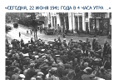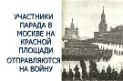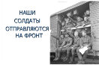
Но не только мужчины проявляли героизм во время войны. Многие женщины и девушки тоже ушли на фронт. Они летали на боевых самолётах, были радистками, оказывали помощь раненым бойцам.
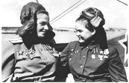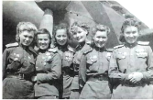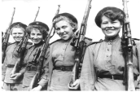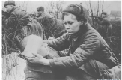
Не только на фронте, но и в тылу люди ковали Победу – поставляли на фронт танки, снаряды, боеприпасы, боевые машины. Женщины и дети работали с девизом: «Всё для фронта! Всё для Победы».
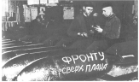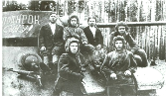
А в тылу оставались женщины, старики, дети. Немало выпало испытаний на их долю. Они рыли окопы, вставали к станкам, гасили на крышах зажигательные бомбы. Тяжело было.
На заводы пришли женщины – домохозяйки, пенсионеры, учащиеся старших классов, студенты, т.е. все те, кто не мог идти на фронт. Женщины, старики и дети делали снаряды, ремонтировали подбитые танки и самолёты.
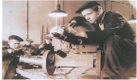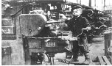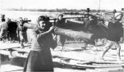
Очень трудно приходилось и работникам сельского хозяйства. Необходимо было снабжать нашу армию и страну хлебом и продуктами питания. От зари до зари люди трудились на полях.
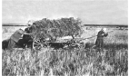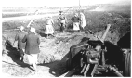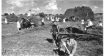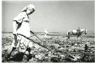
В первые же дни войны, многие мужчины добровольцами отправились на фронт. А тут подоспела уборочная страда. Ох, нелегкая это пора даже в мирное время, а в суровые военные годы приходилось тяжелее во много крат! Вставали в 4 часа утра и до позднего вечера в поле убирали хлеб. Работали старательно, ведь нельзя оставить в поле ни один колосок, поскольку каждый на вес золота.
Восьмилетние дети, в горячую уборочную пору, наравне со взрослыми принимали участие в этом важном деле. Эти маленькие девочки и мальчики понимали всю ответственность, которая легла на их плечи. Да, рано им пришлось повзрослеть. Их будили рано-рано, когда еще лишь чуть брезжил рассвет, и они, полусонные, шли, спотыкаясь о невидимые кочки, за матерью в поле. И, не разгибая спины, работа, работа, работа. Все для фронта! Все для победы!
Зимними вечерами женщины вязали, пряли, готовили табакерки для фронтовиков. Все это: теплые носки, перчатки, варежки, рукавицы, вышитые табакерки – отправлялись прямиком на поле боя. Так своим трудом тыл поддерживал фронт.
Солдаты сражались во имя мира и мечтали о будущем мире в передышках между боями, в тесных землянках и холодных окопах. Они верили, что мир, спасенный от фашизма, будет прекрасен.

